Aluno (a): _____________________________________________ Data: _____ /_____/ ____.
Professor: Cristiano Série: 2º Turma: _____
ATIVIDADES SOBRE LEI DE FARADAY E LEI DE LENZ (INDUÇÃO MAGNÉTICA)
01) A corrente elétrica no enrolamento primário de um transformador corresponde a 10 A, enquanto no enrolamento secundário corresponde a 20 A. Sabendo que o enrolamento primário possui 1200 espiras, o número de espiras do enrolamento secundário é:

a) 600 b) 1200 c) 2400 d) 3600
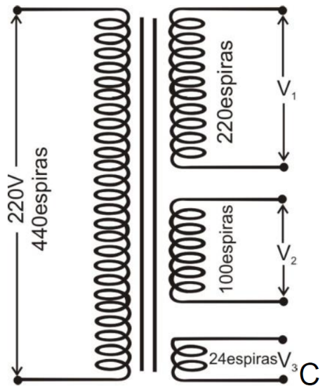
02) Transformadores são amplamente usados para elevar ou reduzir níveis de tensão (voltagem) em corrente alternada. É comum encontrarmos transformadores que possuem um primário e vários secundários, como os da figura a seguir. Considerando um transformador ideal, a alternativa correta que apresenta, em sequência, os valores de V₁, V₂ e V₃, em volts, nos três enrolamentos do secundário é:

a) 110, 50 e 12
b) 220, 100 e 24.
c) 440, 200 e 48.
d) 55, 25 e 6.

03) Sobre o fenômeno de indução eletromagnética, apresentam-se três situações:

Situação 1: Uma espira condutora gira em torno do eixo indicado, enquanto um ímã encontra-se em repouso em relação ao mesmo eixo.
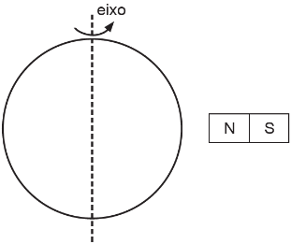

Situação 2: Uma espira condutora encontra-se em repouso em relação a um circuito elétrico no qual uma lâmpada pisca com uma frequência constante.

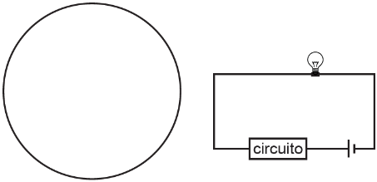

Situação 3:
Uma espira condutora se encontra em repouso em relação a um fio condutor retilíneo, ligado a um circuito elétrico, no qual circula uma corrente elétrica i contínua e constante.

Verifica-se uma corrente elétrica induzida na espira condutora na(s) situação(ões)

a) 1, apenas. b) 3, apenas. c) 1 e 2, apenas. d) 2 e 3, apenas. e) 1, 2 e 3.

04) Na figura a seguir são apresentados uma espira condutora e um ímã em bastão.
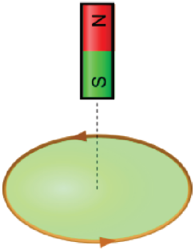

Após o ímã iniciar um movimento de queda livre na direção central da espira, verifica-se que

a) o valor da intensidade da corrente na espira é constante.
b) o módulo do fluxo magnético através da espira aumenta.
c) a corrente na espira segue o mesmo sentido das setas.
d) a variação do fluxo da espira é sempre nulo durante a queda.

05) A figura mostra o gráfico de um campo magnético uniforme, em função do tempo, aplicado perpendicularmente ao plano de uma espira retangular de 0,50m² de área. O campo magnético é dado em militesla e o tempo em segundos.

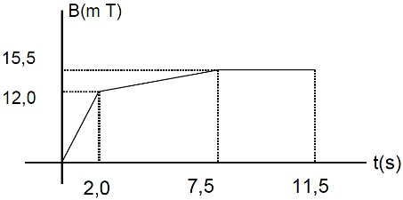

Assinale a alternativa que corresponde aos valores absolutos da tensão induzida na espira, em milivolts, em cada intervalo de tempo, respectivamente.

a) 6,0; 0,64; 0,00
b) 1,0; 0,67; 0,43
c) 3,0; 0,32; 0,00
d) 1,4; 1,02; 0,00
e) 0,8; 0,23; 1,94

06) Um anel metálico cai verticalmente devido ao seu peso em uma região de campo magnético constante saindo perpendicularmente ao plano da folha, de acordo com a figura abaixo. Assinale a alternativa CORRETA sobre a corrente induzida no anel.
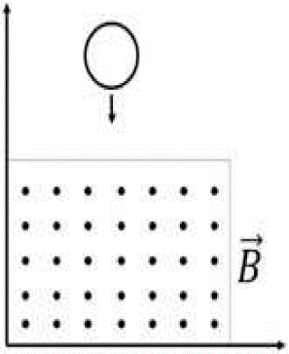
a) não existe corrente induzida no anel durante o percurso da queda pois o campo é constante.
b) a corrente induzida no anel é no sentido horário quando o anel entra na região do campo.
c) a corrente induzida no anel é no sentido antihorário quando o anel entra na região do campo.
d) existe uma corrente induzida durante todo o instante de queda devido a variação da posição do anel em relação ao campo.
e) existe uma corrente induzida somente quando o anel encontra-se totalmente imerso no campo.

07) O observador, representado na figura, observa um ímã que se movimenta em sua direção com velocidade constante. No instante representado, o ímã encontra-se entre duas espiras condutoras, 1 e 2, também mostradas na figura. Examinando as espiras, o observador percebe que
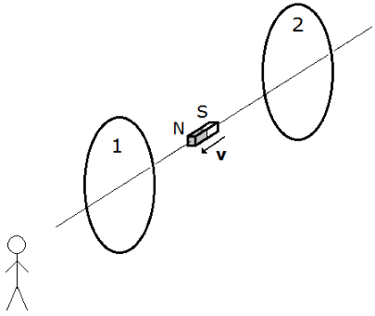
a) existem correntes elétricas induzidas no sentido horário em ambas espiras.
b) existem correntes elétricas induzidas no sentido anti-horário em ambas espiras.
c) existem correntes elétricas induzidas no sentido horário na espira 1 e anti-horário na espira 2.
d) existem correntes elétricas induzidas no sentido anti-horário na espira 1 e horário na espira 2.
e) existe apenas corrente elétrica induzida na espira 1, no sentido horário.

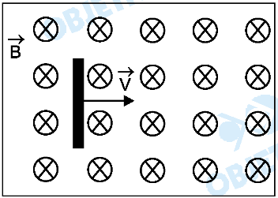
08) Quando uma barra metálica se desloca num campo magnético, sabe-se que seus elétrons se movem para uma das extremidades, provocando entre elas uma polarização elétrica. Desse modo, é criado um campo elétrico constante no interior do metal, gerando uma diferença de potencial entre as extremidades da barra. Considere uma barra metálica descarregada, de 2,0 m de comprimento, que se desloca com velocidade constante de módulo v = 216 km/h num plano horizontal (veja figura), próximo à superfície da Terra. Sendo criada uma diferença de potencial (ddp) de 3,0 × 10^{–3} V entre as extremidades da barra, o valor do componente vertical do campo de indução magnética terrestre nesse local é de:
a) 6,9 × 10^{–6} T b) 1,4 × 10^{–5} T c) 2,5 × 10^{–5} T d) 4, 2 × 10^{–5} T e) 5,0 × 10^{–5} T

09) Um ímã permanente realiza um movimento periódico para frente e para trás, ao longo do eixo de um solenóide, como mostra a figura abaixo.
Esse movimento produz:
a) uma corrente induzida no fio que tem sentido anti-horário para um observador no ímã.
b) um fluxo estacionário de campo magnético através das espiras.
c) uma força eletromotriz que independe da freqüência de oscilação do imã.
d) uma corrente contínua no fio que causa dissipação de energia por efeito Joule.
e) uma repulsão entre o solenóide e o imã, quando eles se aproximam, e atração, quando eles se afastam.

10) A figura abaixo mostra dois circuitos nos quais se desliza uma barra condutora com a mesma velocidade através do mesmo campo magnético uniforme e ao longo de um fio em forma de U. Os lados paralelos do fio estão separados por uma distância 2L no circuito 1 e por L no circuito 2. A corrente induzida no circuito 1 está no sentido anti-horário. Julgue a validade das afirmações a seguir.
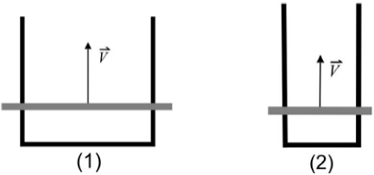
I. O sentido do campo magnético é para dentro da página.
II. O sentido da corrente induzida no circuito 2 é anti-horário.
III. A fem induzida no circuito 1 é igual à do circuito 2.

Assinale a alternativa CORRETA:
a) Apenas as afirmações I e II são verdadeiras.
b) Apenas as afirmações I e III são verdadeiras.
c) Apenas as afirmações II e III são verdadeiras.
d) Todas as afirmações são verdadeiras.

